Schulversuchspraktikum
Marc Ehlers
Sommersemester 2016
Klassenstufen 7 & 8

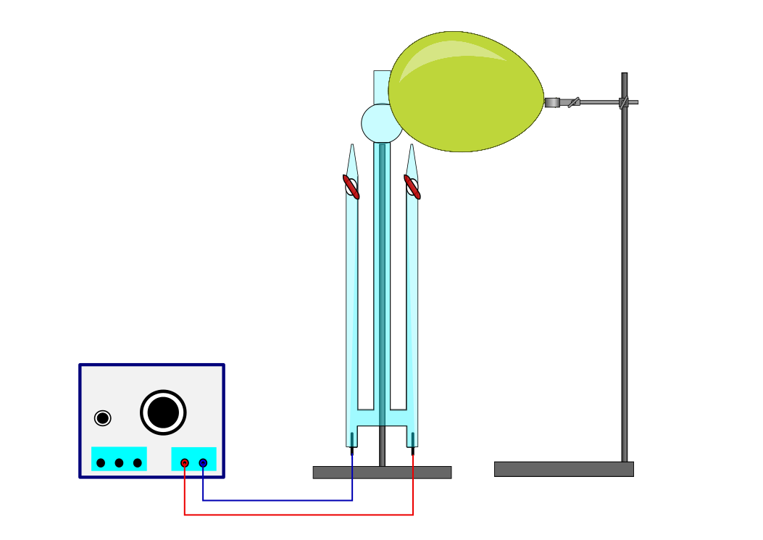
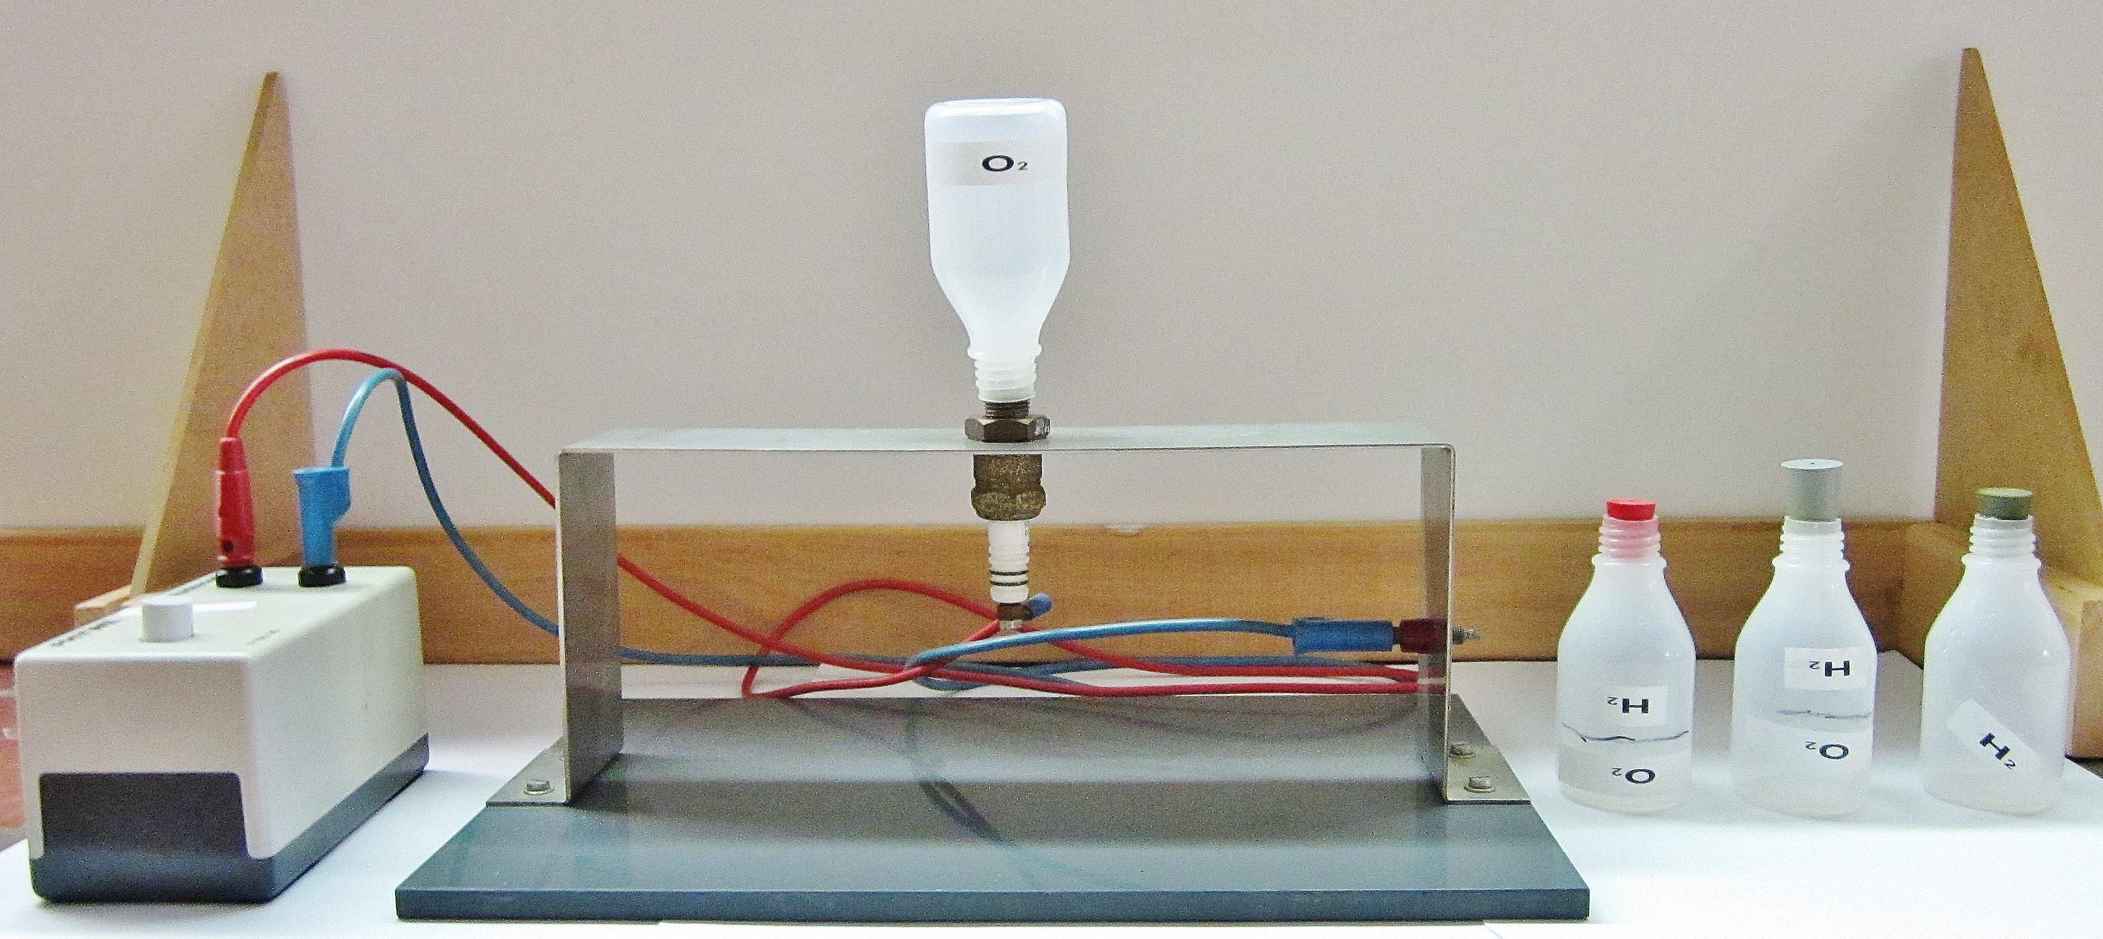
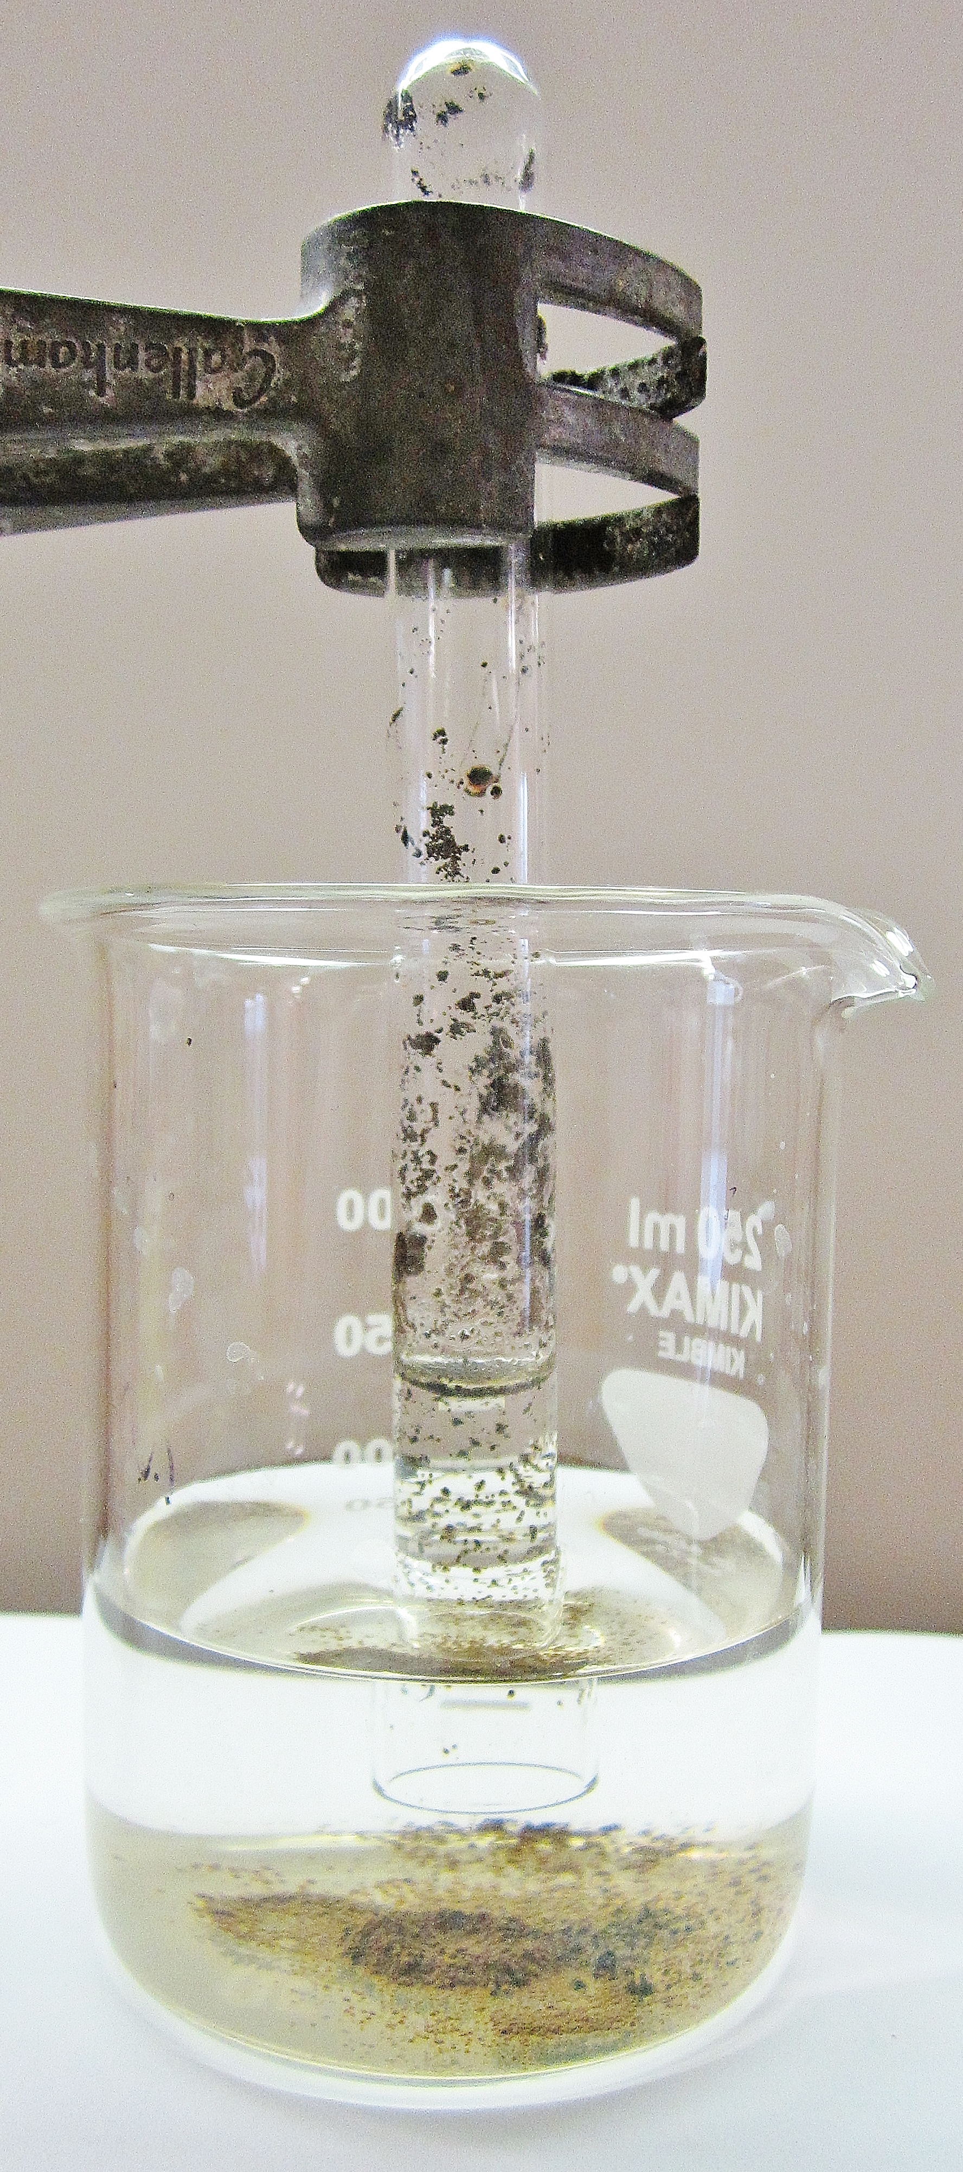

Sauerstoff
Kurzprotokoll
Auf einen Blick:
In diesem Protokoll werden weitere Versuche zum Thema Sauerstoff als Bestandteil der Luft vorgestellt. Dabei wird im Lehrerversuch V1 eine alternative Möglichkeit zur Bestimmung des Sauerstoffgehalts der Luft durch alkalische Pyrogallollösung aufgezeigt.
In den Schülerversuchen wird ein Rückbezug zum bereits bekannten hergestellt, indem in Versuch V3 das Luftvolumen und der darin enthaltene Sauerstoffanteil als Vorrausetzung des Brennens wiederholt sowie in einen proportionalen Zusammenhang gebracht wird. In Versuch V3 werden die stoffspezifischen Eigenschaften um das Unterscheidungskriterium der Dichte erweitert und ein klassischer Sauerstoffnachweis eingeführt.

Inhalt

1 Weitere Lehrerversuche 2
1.1 V1 – Bestimmung des Sauerstoffgehalts durch alkalische Pyrogallollösung 2
1.2 V2 Darstellung von Sauerstoff aus Salpeter 4
2 Weitere Schülerversuche 5
2.1 V3 – Abhängigkeit von Gasvolumen zur Brenndauer 5

Weitere Lehrerversuche

V1 – Bestimmung des Sauerstoffgehalts durch alkalische Pyrogallollösung

Gefahrenstoffe
Pyrogallollösung (w=5%) |  |  | H: 332-302-314 |  |  | P: 280-​301+330+331
NaOH (w=10%) |  |  | H: 332-312-302-412 |  |  | P: 273-​302+352
Purpurogallin |  |  | H: 315-319-335 |  |  | P: 261-305+351+338
Sauerstoff |  |  | H: 270-280 |  |  | P: 244-220-370+376-403
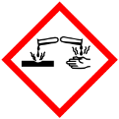 | 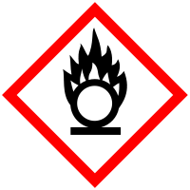

Materialien: Stativmaterial, Becherglas, Reagenzgläser, pneumatische Wanne
Chemikalien: Pyrogallol, Wasser, Sauerstoff
Durchführung: Ein Reagenzglas mit Raumluft wird mit der Öffnung nach unten in eine fünfprozentige Pyrogallollösung getaucht. Die Pyrogallollösung muss dabei frisch angesetzt werden, da sie sofort mit Luftsauerstoff reagiert. In einem zweiten Reagenzglas wird Sauerstoff pneumatisch aufgefangen und ebenfalls in der Pyrogallollösung platziert. Nun wird das gleiche Volumen zehnprozentiger Natronlauge zu der Pyrogallollösung hinzugegeben.
Beobachtung: Im Verlauf der Reaktion verfärbt sich die zunächst farblose Pyrogallollösung braun. Die Lösung steigt in dem Reagenzglas mit der Raumluft in einem Zeitrahmen von 2 Tagen auf. In dem mit Sauerstoff befüllten Reagenzglas steigt die Flüssigkeitssäule fast bis zum geschlossenen Ende.
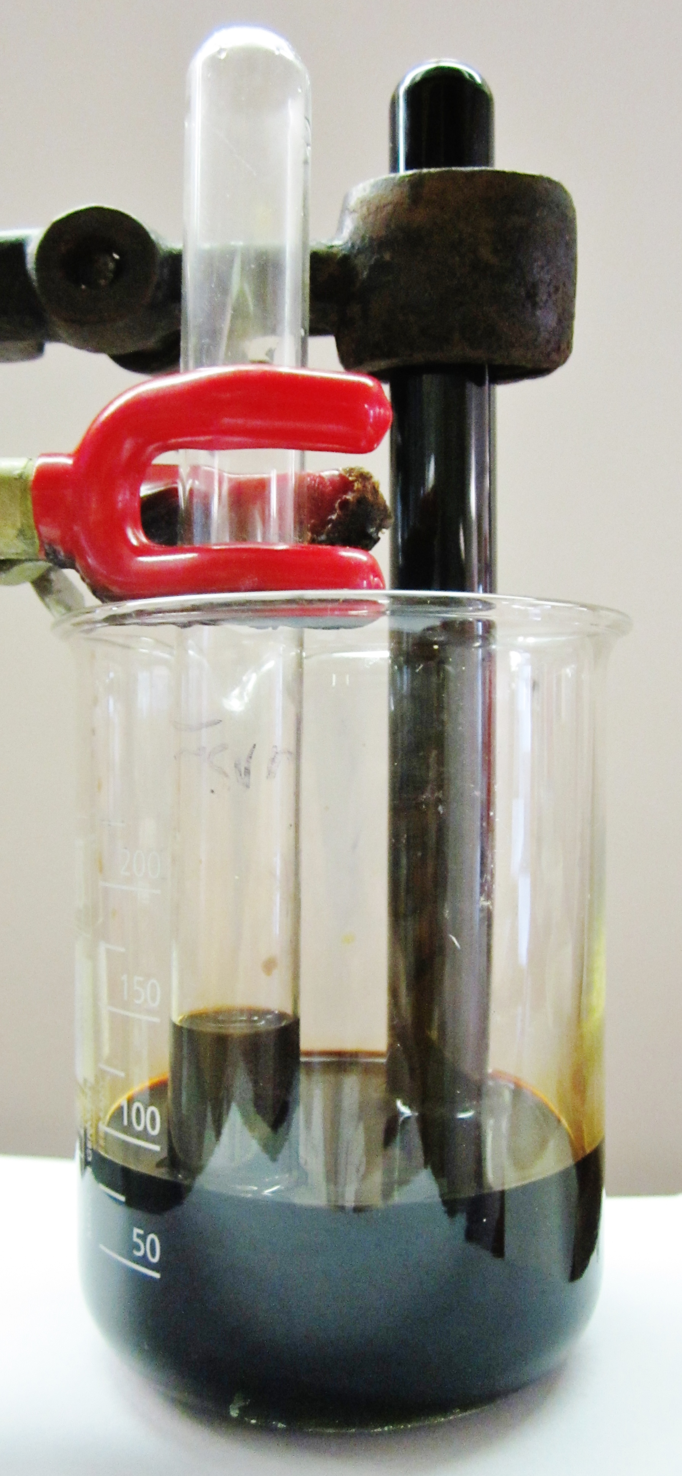
Abb. 1 – Versuchsaufbau zur Sauerstoffgehaltsbestimmung mit alkalischer Pyrogallollösung.
Das Foto zeigt das Ergebnis der Reaktion.
Deutung: In dem Reagenzglas mit Luft werden etwa 20% des Gesamtgasvolumens verbraucht. In dem Reagenzglas mit reinem Sauerstoff werden nahezu 100% des Gesamtvolumens durch die Reaktion mit dem Pyrogallol verbraucht.
Pyrogallol dient als Indikator für Sauerstoff und färbt sich in der Reaktion mit diesem braun (die tatsächliche Reaktion zu Purpurogallin wird an dieser Stelle didaktisch reduziert):
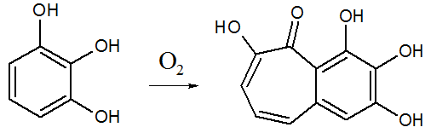
Entsorgung: Die Entsorgung der Lösung erfolgt nach einer Neutralisation in den organischen Lösungsmittelabfall.
Literatur: [1] H. Schmidkunz, Chemische Freihandversuche, Band 1, 2011, S.198

V2 Darstellung von Sauerstoff aus Salpeter
Gefahrenstoffe
Kaliumnitrat |  |  | H: 332-302-314 |  |  | P: 280-​301+330+331
Sauerstoff |  |  | H: 270-280 |  |  | P: 244-220-370+376-403
Stickoxide |  |  | H: 270-330-314-280 |  |  | P: 260-280-284-303+361+353-304+312-305+351+338-308+311-404-405
Kaliumnitrid |  |  | H: 272-301-400 |  |  | P: 220-273-301+310

Materialien: Stativmaterial, Reagenzgläser, Bunsenbrenner, Schlauchverbindung, durchbohrter Stopfen mit Glasrohr, pneumatische Wanne, Glimmspan
Chemikalien: Kaliumnitrat, Wasser
Durchführung: In die pneumatische Wanne wird Wasser als Sperrmedium gefüllt. Ein Reagenzglas wird etwas 2cm hoch mit Kaliumnitrat gefüllt und mit dem Stopfen verschlossen. Es wird schräg am Stativ mittels Stativklemme befestigt. Die pneumatische Wanne wird mit dem Glasrohr über eine Schlauchverbindung verbunden und mittels Schlauchklemmen gesichert. Nun wird mit dem Bunsenbrenner stark für etwa vier Minuten erhitzt. Entstehendes Gas wird in einem Reagenzglas pneumatisch aufgefangen.
Beobachtung: Das Kaliumnitrat schmilzt zunächst, es entsteht eine gelbliche Flüssigkeit. Nach kurzer Zeit ist eine Gasentwicklung zu beobachten. Die durchgeführte Glimmspanprobe ist positiv.
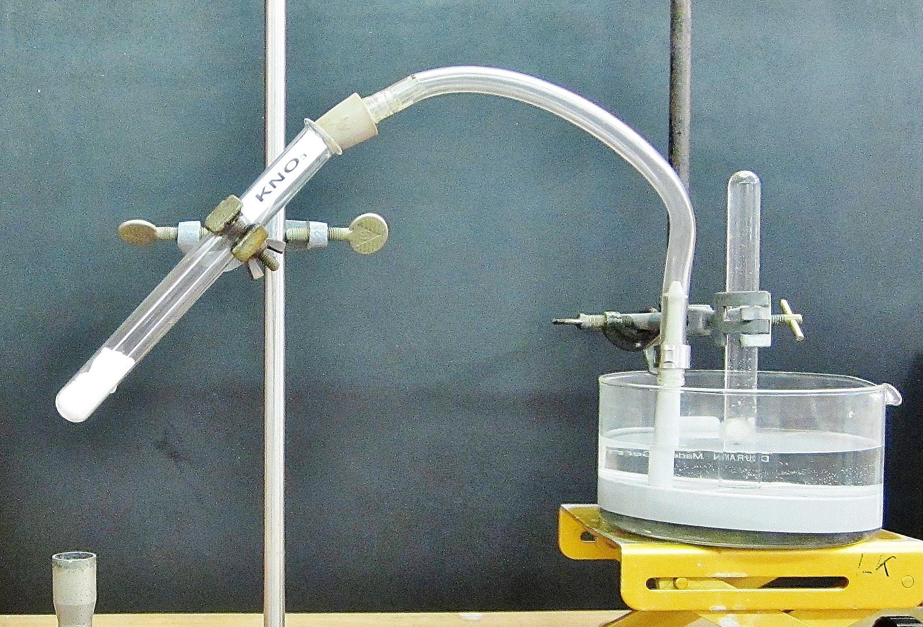
Abb. 2 - Aussagekräftige Skizze oder Foto.
Deutung: Das Kaliumnitrat setzt bei Wärmezufuhr Sauerstoff frei:
$${2 KNO}_{3(l)}→{2 KNO}_{2(l)}+O_{2(g)}$$
Entsorgung: Die Entsorgung des Filterpapiers erfolgt im Feststoffabfall.
Literatur: [1] H. Schmidkunz, Chemische Freihandversuche, Band 1, 2011, S.204

Weitere Schülerversuche

V3 – Abhängigkeit von Gasvolumen zur Brenndauer
Gefahrenstoffe
Teelichter |  |  | H: - |  |  | P: -
Luft |  |  | H: - |  |  | P: -

Materialien: 3 Bechergläser mit verschiedenen Volumina, 3 Teelichter, Stoppuhr
Chemikalien: -
Durchführung: Die Teelichter werden entzündet und nebeneinander platziert. Die Bechergläser werden zeitgleich über die Teelichter gestülpt und die Zeit bis zum Erlöschen der Flamme gemessen.
Beobachtung: Die Flamme im kleinsten Becherglas erlischt am schnellsten, die weiteren Teelichtflammen erlöschen mit ansteigendem Gasvolumen jeweils später.
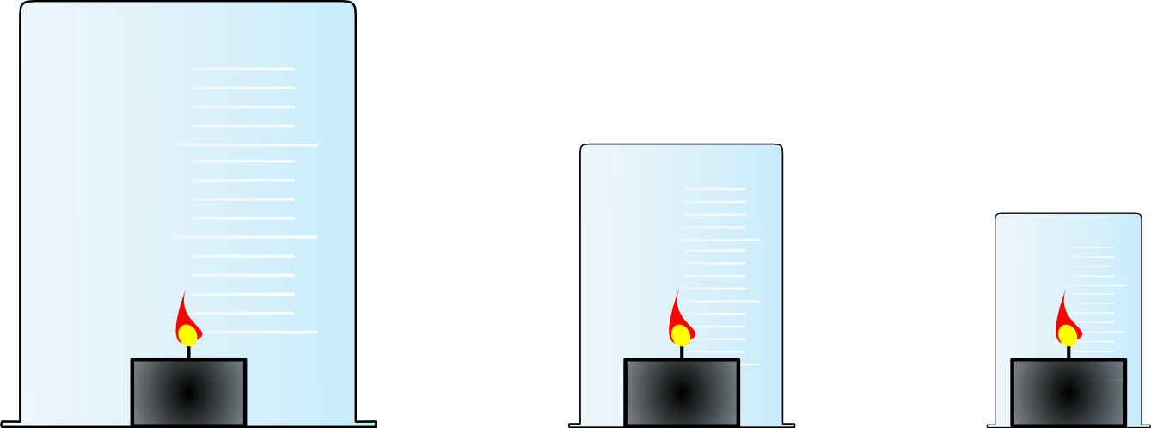
Abb. 3 – Versuchsaufbau zur Bestimmung der Abhängigkeit von Gasvolumen zu Brenndauer.
Deutung: Die Flamme braucht einen Bestandteil der Luft um weiter zu brennen. Sobald der brandfördernde Anteil verbraucht ist erlischt die Flamme. Es besteht dabei ein proportionaler Zusammenhang zwischen dem Gasvolumen und der Brenndauer.
Entsorgung: Die Teelichter können für weitere Versuche wiederverwertet werden.
Literatur: [1] H. Schmidkunz, Chemische Freihandversuche, Band 1, 2011, S.195

